Krisi deitutako iruzur honen aitzakiapean, elite finantzarioak beraien ametsa egi bihurtzen ari dira: “merkatu askea” eufemismopean ezkutatzen den haien erabateko agintea ezartzen alegia. Bide horretan, ulertu behar ditugu Raxoi, Urkullu eta gainerako europar agintarien politikak: pribatizazioak, lan erreforma, sektore publikoaren suntsiketa, zerga politika atzerakoia eta abar. Multinazional zein banketxeen Europar Batasunak ezarritako politiken pean, aberatsak aberatsago eta txiroak txiroago bilakatzen ari gara. Kapitalismoaren legea, azken finean.
Haien aberastasun goseak, biktima argiak ditu ordea, tartean gazteok. EAEn 10.000 bat gaztek alde egin behar izan dute etorkizun duin baten bila, hemen bizi dugun egoera jasanezina baita lan erreforma eta gisako neurrien ondorioz. Langabezia edo lan prekarioa eskaintzen digute, gurasoekiko inoiz baino mendekotasun ekonomiko handiagoa bizi dugu, gurasoen etxetik joatea ezinezko bilakatuz, ordaindu ezin ditugun ikasketak eskatzen dizkigute, eta abar luze eta gogor bat da euskal gazteon egoera tamala. Hori gutxi ez nonbait, LOMCE hezkuntza erreforma ezarri nahi du Wert ministroak, errealitatea gordinaren aurrean men egingo duten ikasle sumiso, akritiko, sexista, espainol eta indibidualistak sortzeko asmoz.
Egoera latz hau Goierrin ere jasaten dugu. Horren aurrean, Goierriko zein Euskal Herriko gazteok argi utzi nahi dugu ez gaudela hau irensteko prest. Egoera errotik iraultzeko indarrak soberan ditugu! Horren erakusgarri, gaur Olaran enpresa hutsa okupatu izana. Izan ere, borreroak geldi nahi bagaitu, ez ote da zentzuzkoena mugitzea? Jakitun gara keinu honek ez duela bat batean sistema errotik aldatuko, baina, keinuz keinu, pausoz pauso, egoera irauliz, Euskal Herri aske, sozialista eta feminista lortuko dugu!
Gazteei hurrengo keinuan parte har dezaten dei egiten diegu, maiatzaren 30an burutuko den greba orokorrean. M-30an, gazteok kalera!!!

Goierri, 2013ko maiatzaren 24a
ERNAI GOIERRI

Ernai Goierriko kideok Beasaingo Olaran enpresa okupatu dugu.
50 gazte inguru elkartu gara.
4ak aldera Mataderoko aparkalekutik abiatu eta denok batera joan gara. Sarraila hautsi eta pankartak jartzeari zein leihoak irekitzeari ekin diogu.
Gazteon egoera salatu nahi genuen: 10.000 gaztek atzerrira alde egin behar etorkizun duin bila, langabezia, prekarietatea…
#keinubat kanpainari gure ekarpena egin nahi izan diogu.
Mezuak argiak ziren: Goierrin lan eta bizi nahi dugu! Horren bidean, maiatzaren 30an burutuko den greba orokorrean zein ondorengo ekimenetan gazteek parte har dezaten deia luzatu dugu.
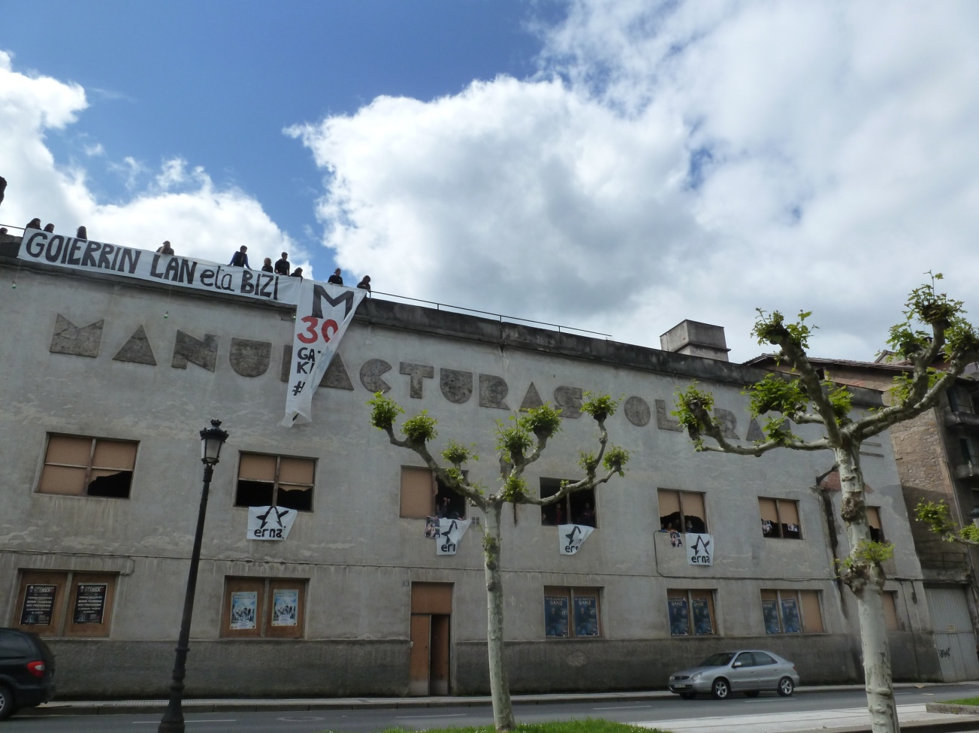
KEINUZ KEINU, LORTUKO DUGU!!!

